Тестовое задание подсчет символа/строк в файле

1. Сколько строк в файле?

16395219

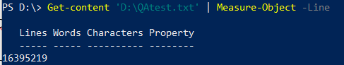

1. Сколько раз встречается «a»?

343285

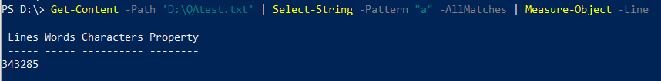

1. Какие инструменты использовали?

PowerShell

1. Сколько времени ушло на выполнение задания?

~ 3 минуты на разархивацию файла + 5 минут выполнения 1 команды (подсчет строк в файле) + 20 минут выполнения 2 команды (подсчет символа “а”) = ~ 30 минут на выполнение

